Заказ №104815

КОНТРОЛЬНАЯ РАБОТА №1
МАШИНЫ ПОСТОЯННОГО ТОКА

Задание №3
Дано:
U_{Н}=24 В; I_{Н}=2,4А; n_{Н}=5200 об/мин; М_{Н}=0,09 Н·м; R=1,15 Ом; б₁=0,8; в₁=0,7
Задание.
1. Для исполнительного двигателя постоянного тока с независимым возбуждением и данными табл.1.1 рассчитать и построить механические характеристики n = f(M):
а) естественную;
б) искусственную при напряжении питания якоря U = б₁·U_{Н} (при номинальном магнитном потоке Ф_{Н});
в) искусственную при ослабленном магнитном потоке Ф = б₁· Ф_{Н} (если напряжения питания якоря номинальное U_{Н}).
Указать на графиках области, соответствующие двигательному режиму работы, генераторному режиму и режиму электромагнитного тормоза.
2. Найти изменение частоты вращения при переходе двигателя с естественной механической характеристики на искусственную, если момент нагрузки равен номинальному.
3. Рассчитать добавочное сопротивление, которое необходимо включить в цепь якоря, чтобы n = 0,5·n_{н} при номинальном моменте нагрузки.
4. Определить величину пускового тока двигателя. Рассчитать добавочное сопротивление, при котором пусковой ток I_{П} = 1,3·I_{Н}.
5. Определить напряжение трогания U_{Т} на якоре двигателя при моменте сопротивления на валу М_{С} = в₁·М_{Н}. Рассчитать и построить регулировочную характеристику n = f(U) при якорном управлении.
Решение.
1. а). Уравнение механической характеристики n = f(M):

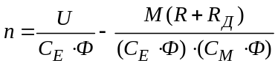

При расчете естественной механической характеристики необходимо принять все параметры управления двигателем равными номинальным:
U = U_{Н}; Ф = Ф_{Н}; R_{Д} = 0
Тогда имеем

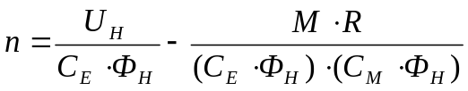

Находим коэффициенты С_{Е}Ф_{Н} и С_{М}Ф_{Н}:

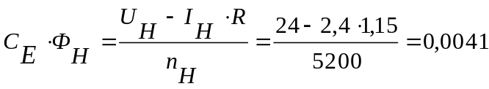

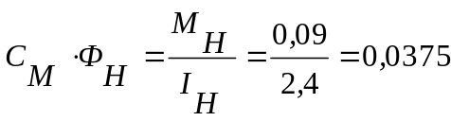

Для построения механической характеристики двигателя постоянного тока независимого возбуждения достаточно определить две ее точки, т.к. механическая характеристика этого двигателя теоретически представляет прямую линию. Одна из этих точек обычно соответствует номинальному моменту (М=М_{Н}; n = n_{н} ), а другая – скорости идеального холостого хода (М = 0; n = n₀). Таким образом, рассчитываем указанные точки:
- при М = 0
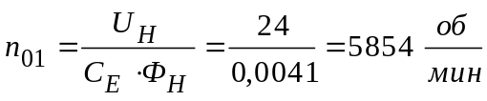

- при М=М_{Н}=0,09 Н·м

По полученным точкам строим естественную характеристику. Для построения механических характеристик задаемся масштабом
по частоте 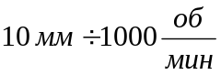
по моменту 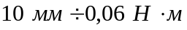

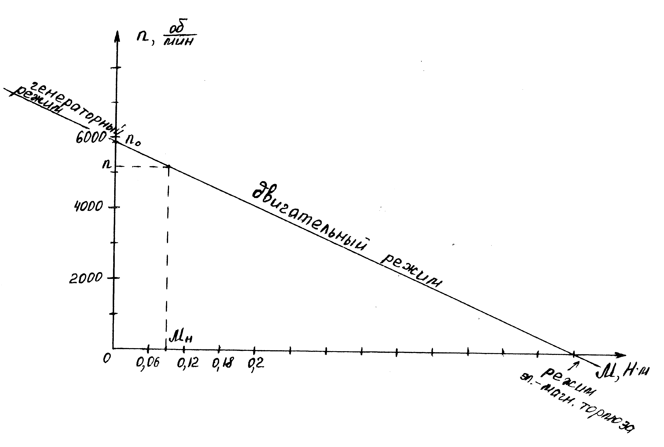

б) При снижении напряжения питания до величины U = б₁·U_{Н} магнитный поток двигателя Ф не изменяется. Уравнение характеристики будет выглядеть следующим образом:

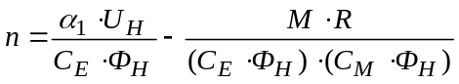
Определяем частоту идеального холостого хода при уменьшении напряжения на якоре (при М = 0):

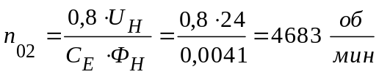

Определяем частоту при уменьшении напряжения на якоре при номинальной нагрузке (при М=М_{Н}=0,09 Н·м):

По полученным точкам строим искусственную характеристику при уменьшении напряжения.

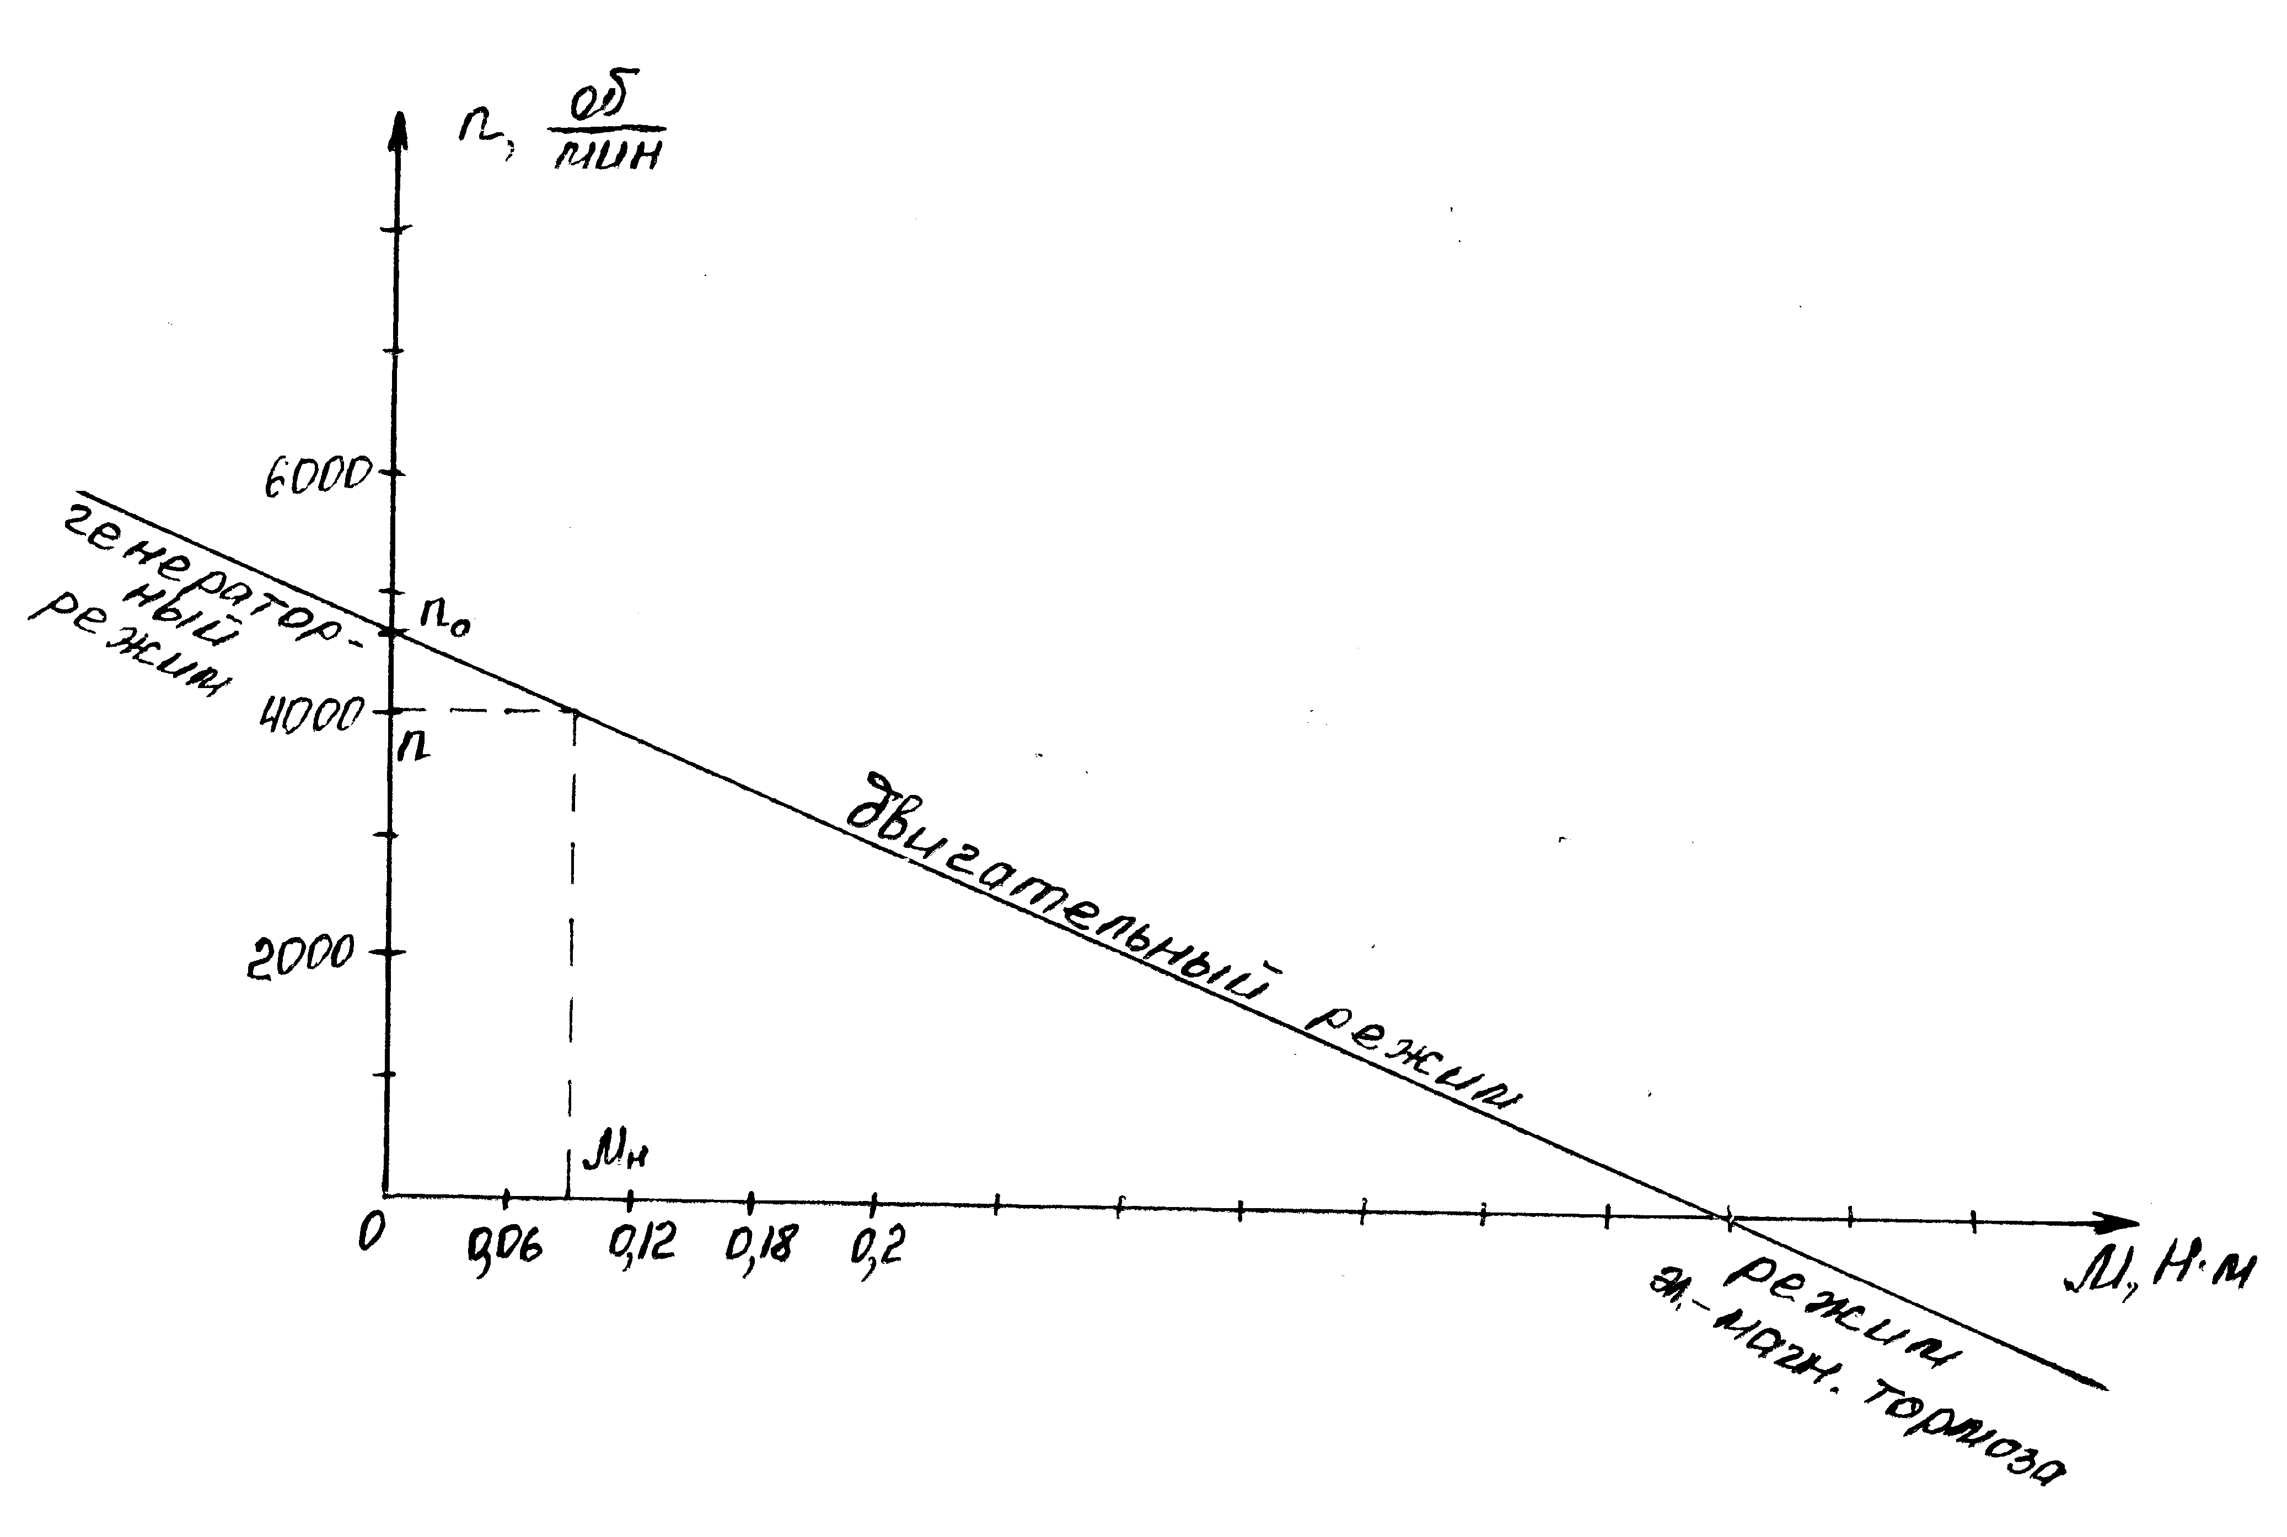

в) При ослаблении магнитного поля Ф = б₁·Ф_{Н} уравнение характеристики будет выглядеть следующим образом:

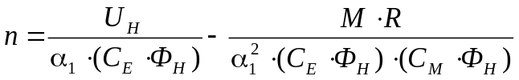
Определяем частоту идеального холостого хода при ослаблении магнитного потока (при М = 0):

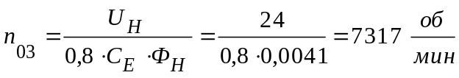

Определяем частоту при ослаблении магнитного потока при номинальной нагрузке (при М=М_{Н}=0,09 Н·м):

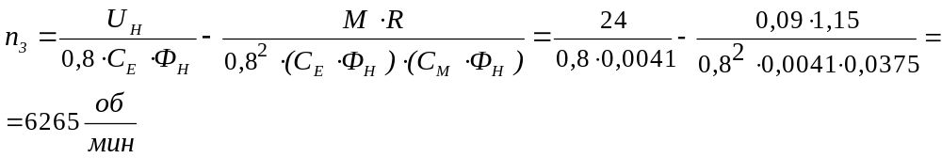
По полученным точкам строим искусственную характеристику при ослаблении магнитного потока.

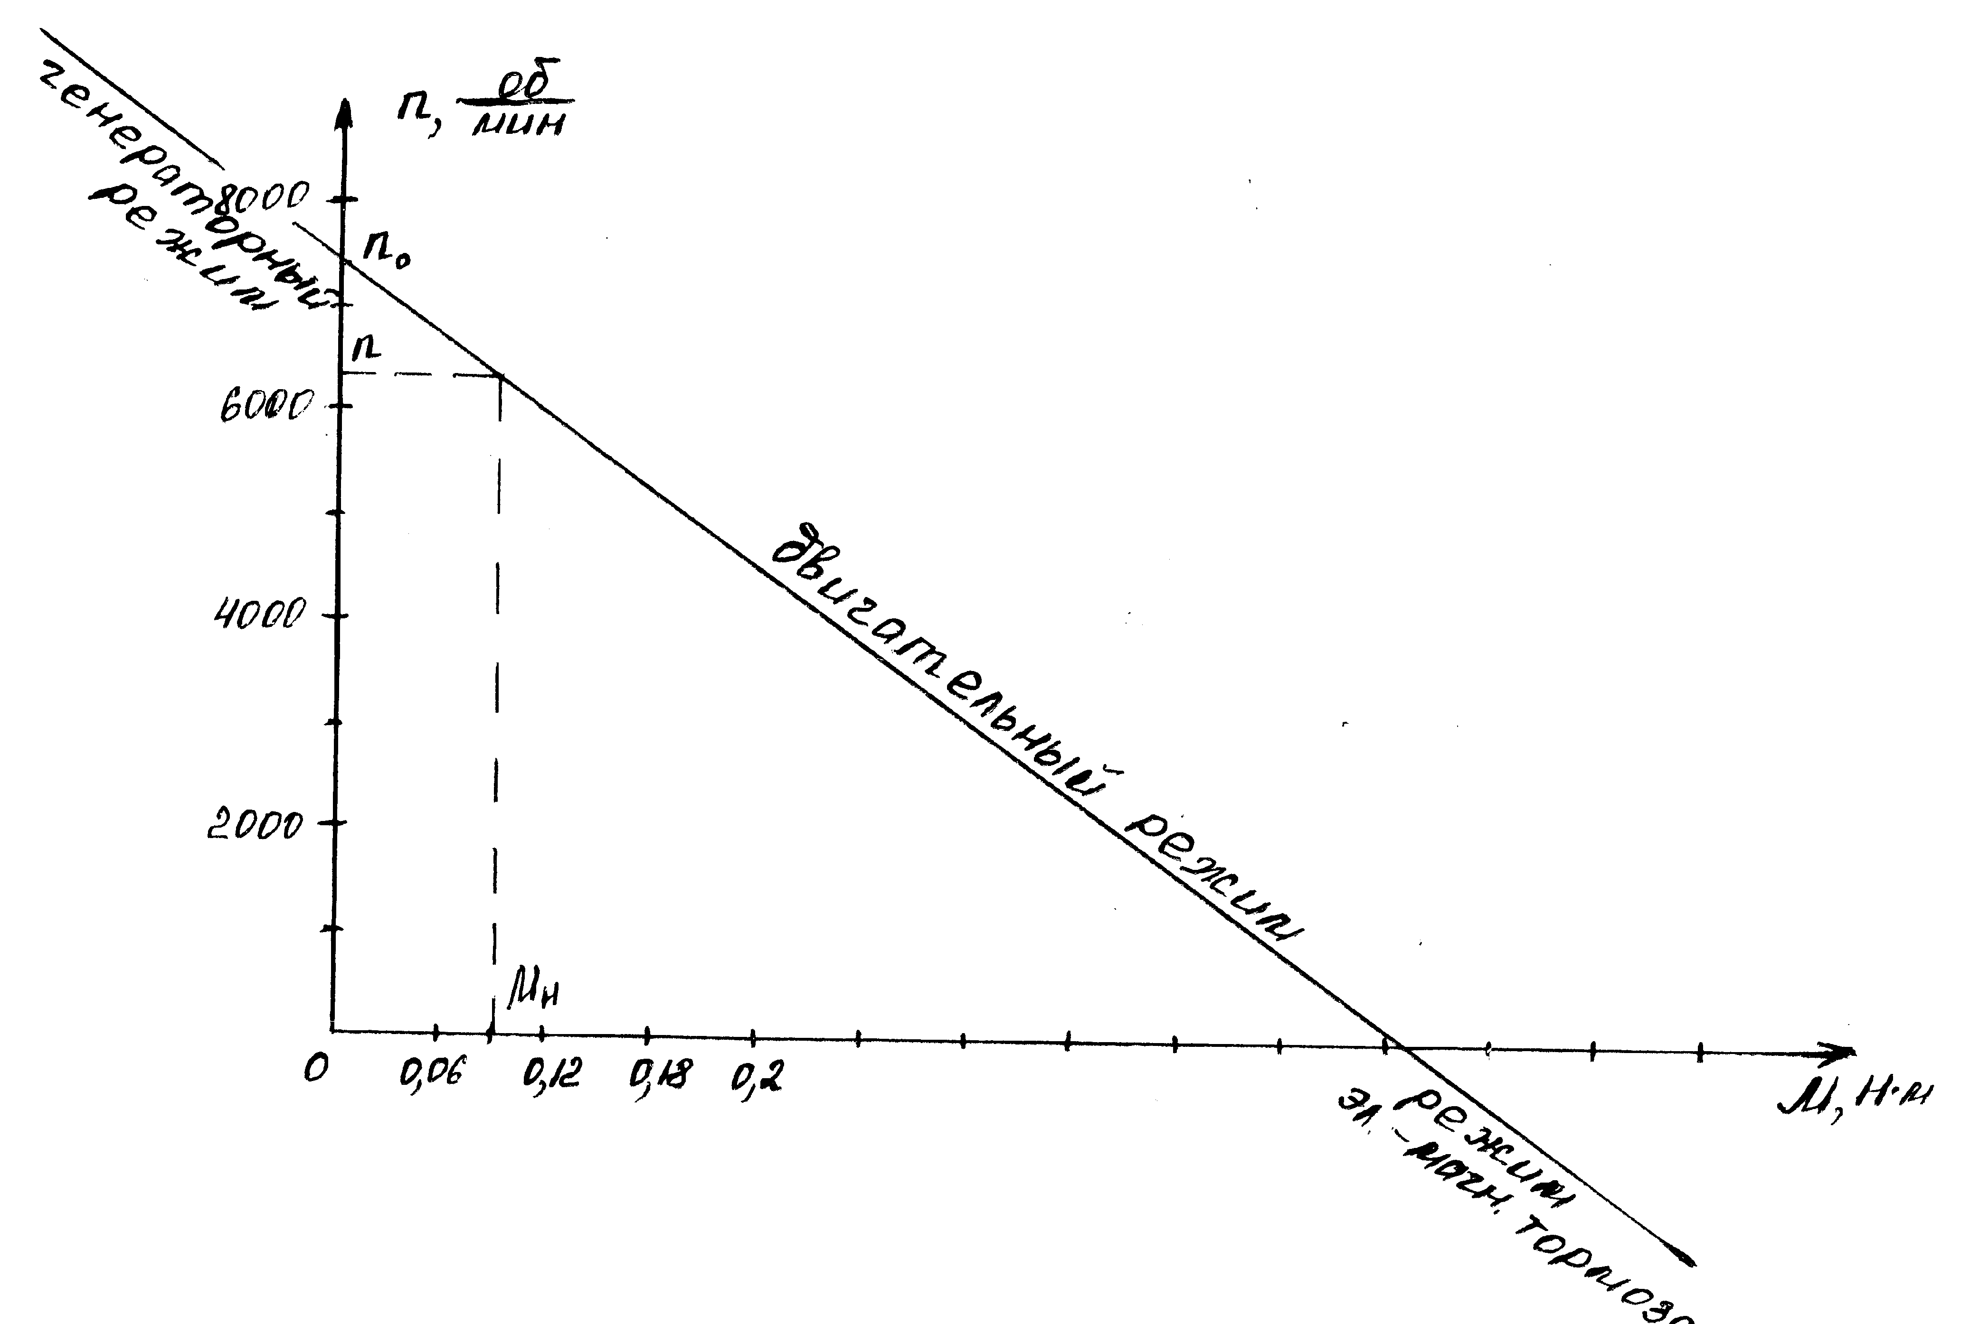

2. Изменение частоты вращения при переходе двигателя с естественной механической характеристики на искусственную, если момент нагрузки равен номинальному:
- при снижении напряжения питания
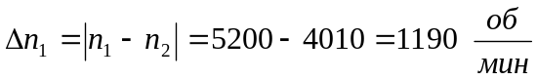

- при ослаблении магнитного потока

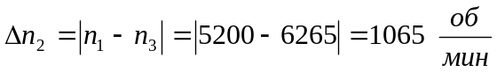

3. Находим добавочное сопротивление, которое необходимо включить в цепь якоря, чтобы n = 0,5·n_{н} при номинальном моменте нагрузки. Так как справедливо

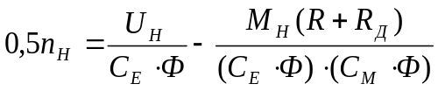,

то отсюда находим

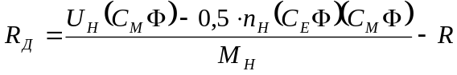

Подставив числовые значения, получаем

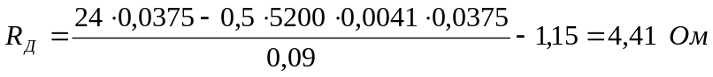

4. Определяем величину пускового тока двигателя, учитывая, что в момент пуска частота вращения и эдс в формуле равны нулю, а двигатель подключается напрямую, т.е. без добавочного сопротивления R_{Д}, к номинальному напряжению сети U_{Н}. Тогда пусковой ток равен
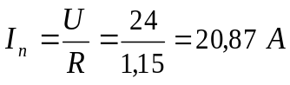

Добавочное сопротивление, при котором пусковой ток I_{П} = 1,3·I_{Н}, равен

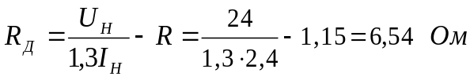

5. Определяем напряжение трогания U_{Т} на якоре двигателя при моменте сопротивления на валу М_{С} = 0,7·М_{Н}.

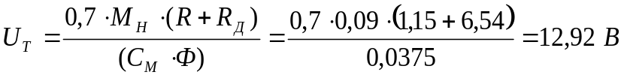

Рассчитываем регулировочную характеристику n = f(U) при якорном управлении.

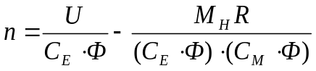

- при 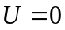:

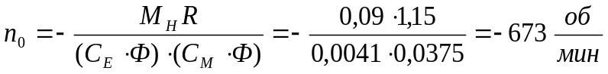;

- при 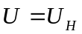:

По полученным точкам строим регулировочную характеристику

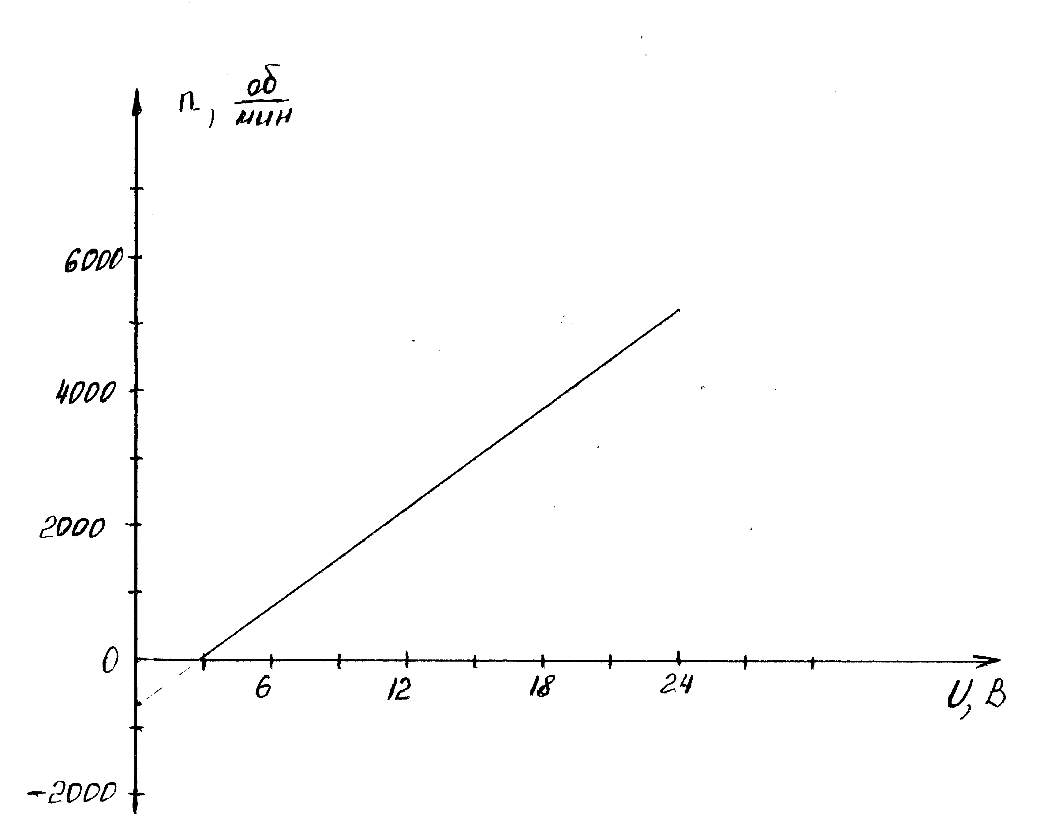

КОНТРОЛЬНАЯ РАБОТА №2
ТРАНСФОРМАТОРЫ

Задание №3
последняя цифра - 3, предпоследняя - 2
Дано:
S_{Н}=200 МВА; U_{1Н}=121 кВ; U_{2Н}=20 кВ; u_{К}=10,5%; i₀=0,50%; Р_{Х}=170 кВт; Р_{КН}=700 кВт; схема и группа соединения - Y/Y-12; ц₂=40⁰

Задание:

По трехфазным масляным трансформаторам необходимо:
1) Определить параметры симметричной схемы замещения трансформатора.
2)Построить характеристику коэффициента полезного действия з=f(k_{НГ}), рассчитав к.п.д. для следующих значений коэффициента нагрузки: k_{НГ} = 0,25; 0,5; 0,75; 1,0; и 1,25. Определить максимальный к.п.д. и активную мощность, соответствующую ему.
3)Определить изменения напряжение аналитическим и графическим методами.
Решение
1) Определяем параметры симметричной схемы замещения трансформатора. Так как, согласно условию, имеем соединение «звезда», то фазное напряжение и фазный ток первичной обмотки определяются как

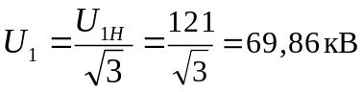
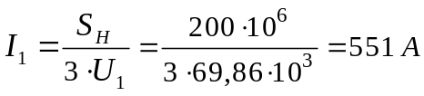

Ток холостого хода (в амперах):

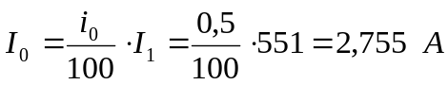

Работа трансформатора в режиме холостого хода. Схема замещения трансформатора в режиме холостого хода состоит из сопротивлений r₁, x₁, r_{m}, х_{m}. Полное сопротивление z_{m} может быть найдено по данным опыта холостого хода:

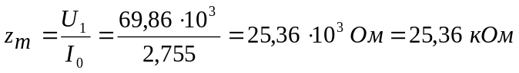

Активное сопротивление намагничивающего контура r_{m} равно:

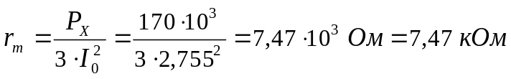

Индуктивное сопротивление контура намагничивания равно:

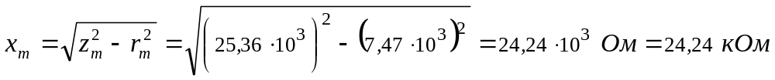

Работа трансформатора в режиме короткого замыкания. Напряжение короткого замыкания (в вольтах):

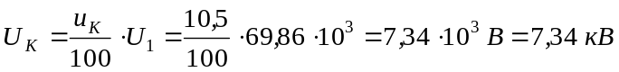

Полное сопротивление z_{К} схемы при коротком замыкании равно:
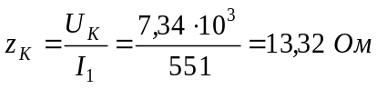

Активное сопротивление короткого замыкания r_{К}:

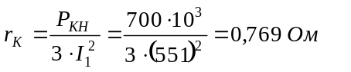

Индуктивное сопротивление контура намагничивания:

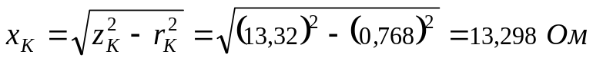

Так как схема замещения трансформатора является симметричной, то сопротивления r₁, r₂' и х₁, х₂' могут быть найдены как:

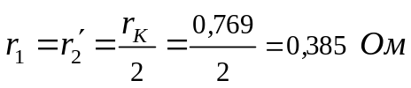
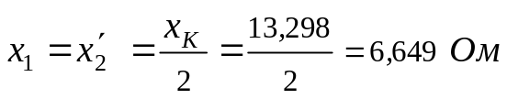

2) Величину КПД трансформатора при заданном значении загрузки определяем методом отдельных потерь по формуле

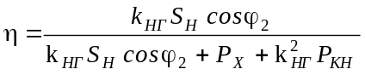.

Для построения зависимости з=f(k_{НГ}) в выражение КПД подставляем значения β_{i}=0,25; 0,5; 0,75; 1,0; 1,25 и находим соответствующие им значения η:
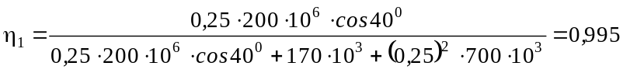
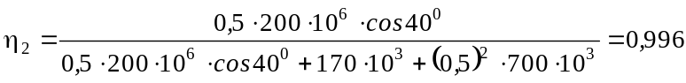
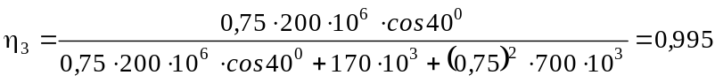
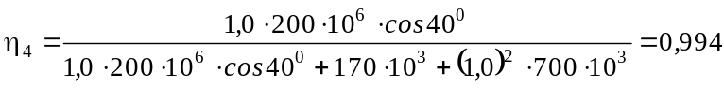
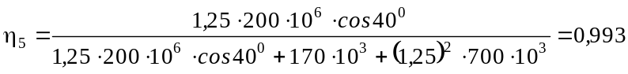

По полученным данным строим график. Для построения задаемся масштабом по КПД 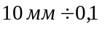 по коэффициентунагрузки 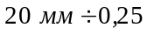

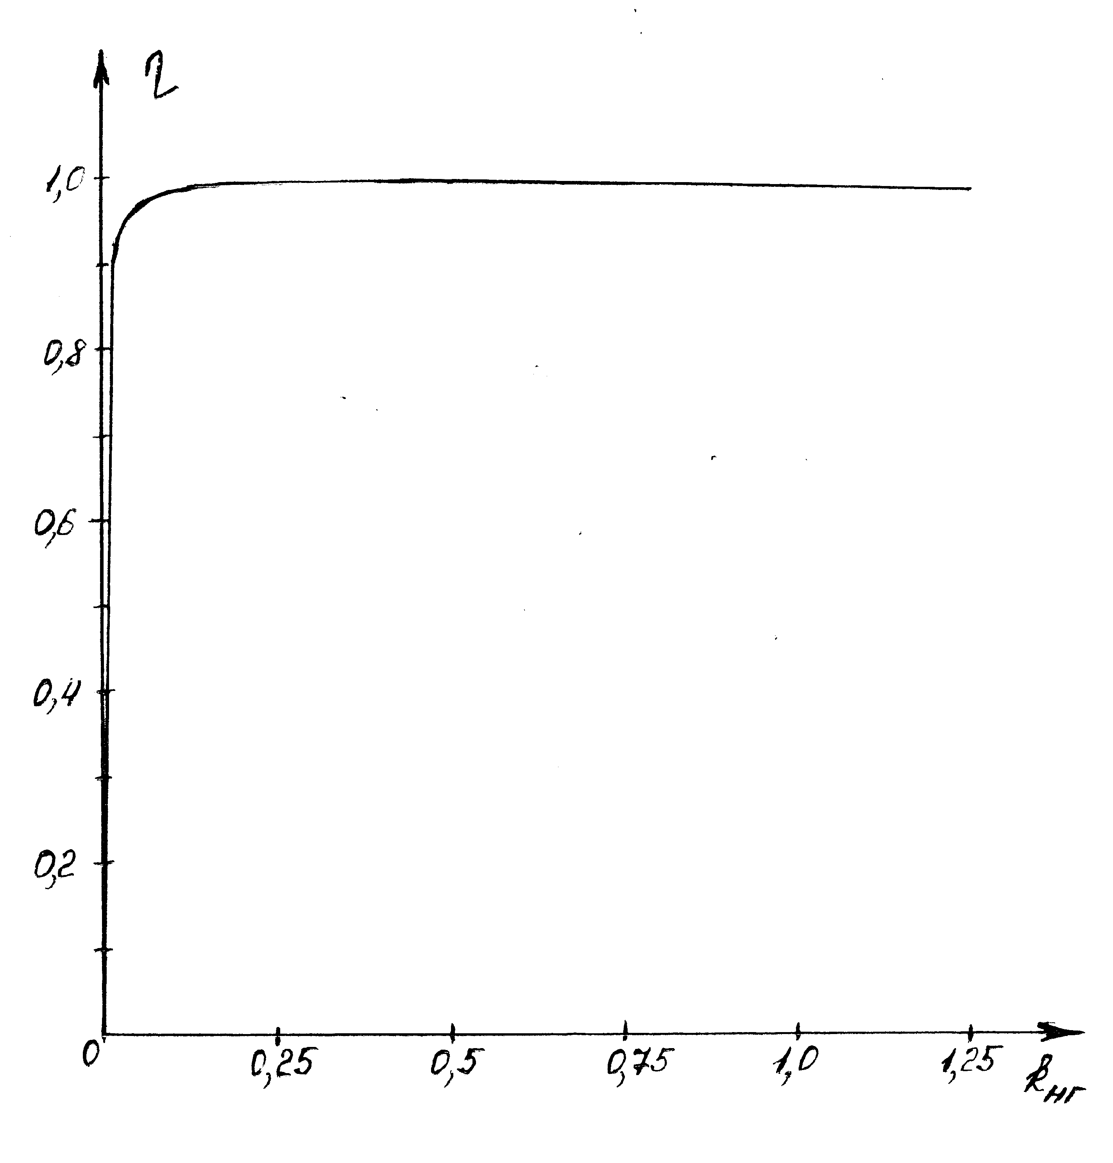

Оптимальный коэффициент загрузки трансформатора по току, соответствующий максимальному КПД, определяем из соотношения

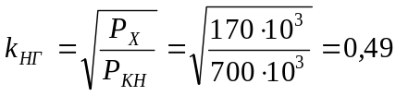
Соответственно, максимальный КПД равен

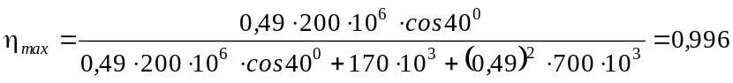

Активная мощность, соответствующая максимальному КПД, равна

3) Аналитический метод.
Активная составляющая напряжения короткого замыкания равна

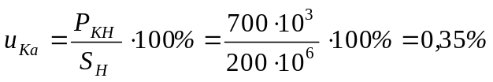

Реактивная составляющая напряжения короткого замыкания равна

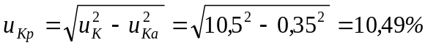

Тогда определяем изменение напряжения аналитически

Графический метод.
Строим векторную диаграмму. Масштаб для построения треугольника короткого замыкания АВС: 
